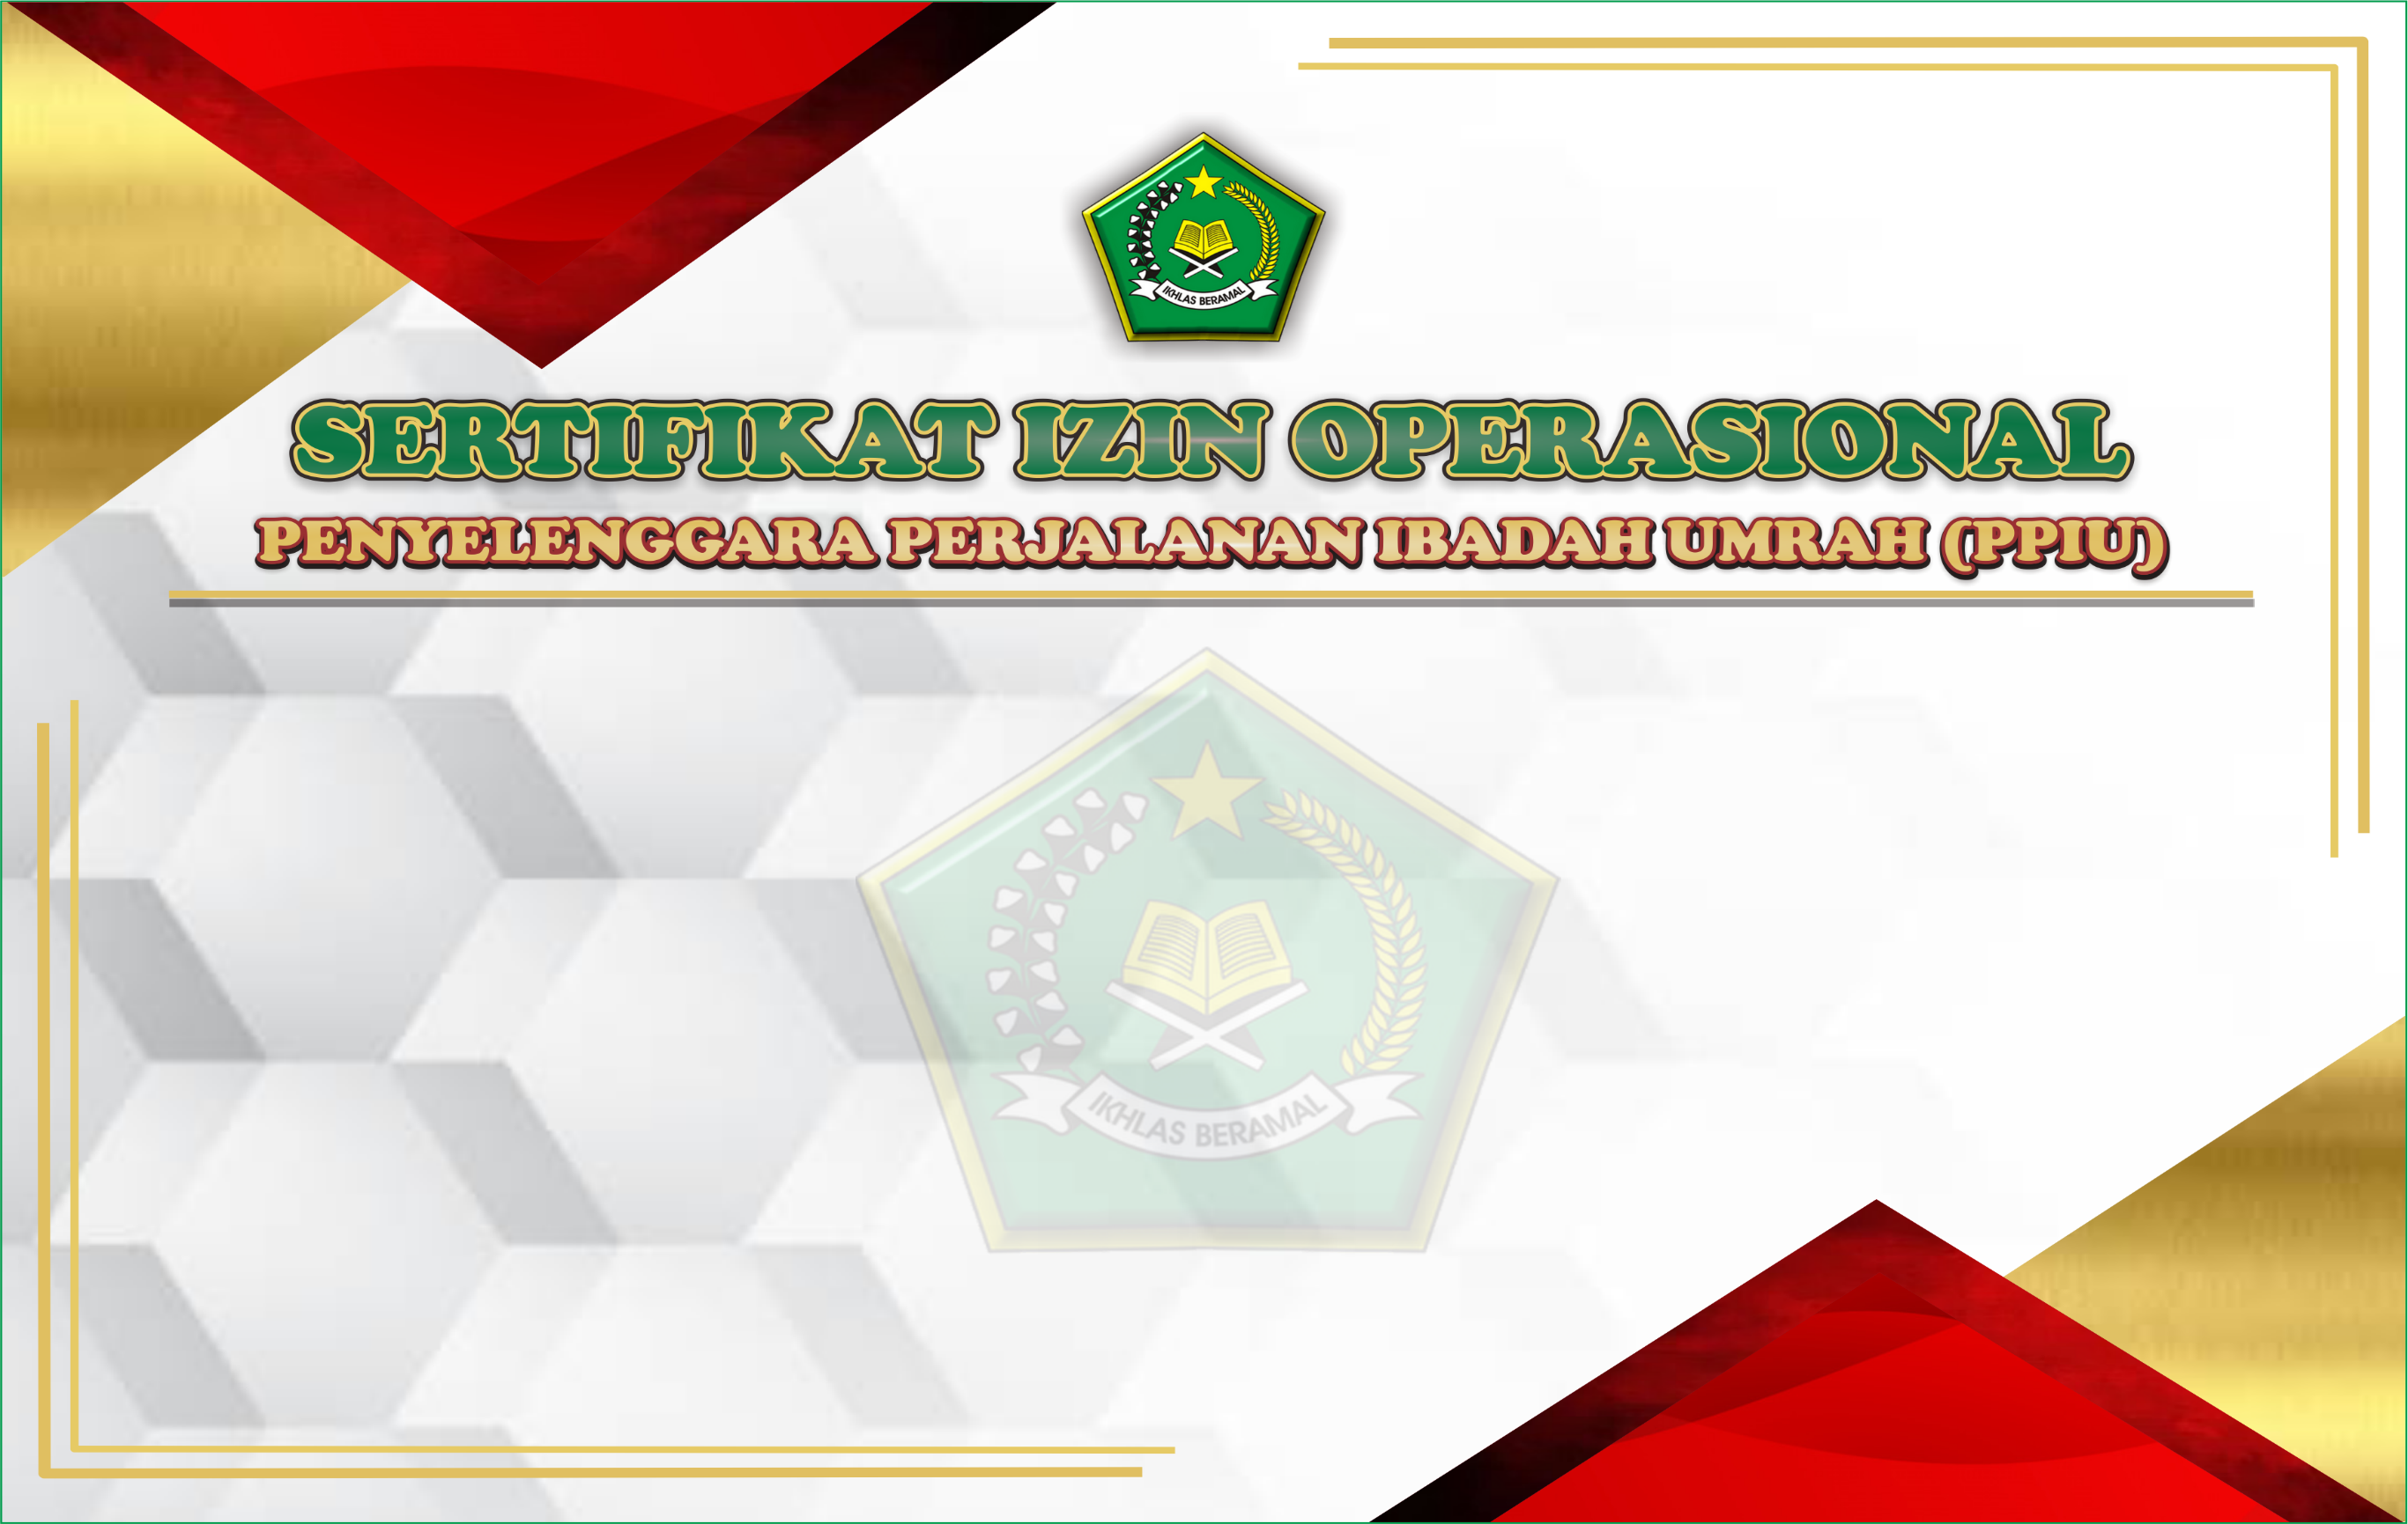

**No. ${nodoc}**

**NOMOR : B-${nosert} /Kw.18.01/HJ.00/2/${blnno}/${thnno}**

**Berdasarkan Keputusan Kepala Kantor Wilayah Kementerian Agama Provinsi Nusa Tenggara Barat Nomor : 226 Tahun 2021 tanggal 09 Maret 2021 diberikan kepada :**

|  |  |  |
| --- | --- | --- |
| **Nama PPIU** | **:** | **${namappiu}** |
| **Nama Kepala Cabang** | **:** | **${namakepala}** |
| **Alamat Kantor** | **:** | **${alamatkantor}** |
| **Tanggal diterbitkannya** | **:** | **${tglterbit}** |

**sebagai Penyelenggara Perjalanan Ibadah Umrah**

**­­­­­­­­­­­­­­­Mataram, ${dd-mm-yyyy}**

**Kepala Kantor Wilayah Kementerian Agama**

**Provinsi Nusa Tenggara Barat,**

**­­­­**

**${qrcode}**

**${namakanwil}**

**NIP. ${nipkanwil}**